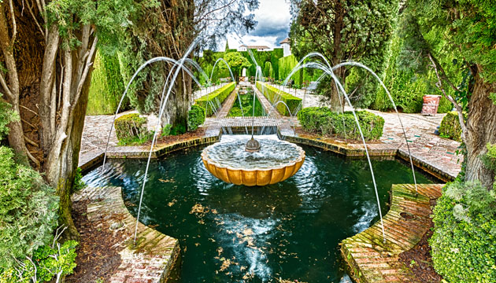**Speciale Capodanno in Spagna**

**MINI TOUR ANDALUSIA  
(in partenza da Siviglia)**

###### Risultati immagini per siviglia capodanno**TOUR DI GRUPPO 6 giorni /5 notti + volo partenza il 30 dicembre 2018 / rientro il 04 gennaio 2019**

**QUOTA DI PARTECIPAZIONE € 845,00**

**per persona in doppia**

**ALBERGHI PREVISTI:**

* **SIVIGLIA • hotel SEVILLA CENTER o similare • 4 stelle**
* **GRANADA • hotel GRANADA CENTER o similare • 4 stelle**

**La quota comprende:**

* Volo aereo andato/ritorno, bagaglio incluso
* sistemazione negli hotels indicati o similari cat. 4 stelle
* trattamento prima colazione e 4 cene
* trasporto in autopullman privato Gran Turismo con aria condizionata
* guida-accompagnatore di lingua esclusiva italiana
* visite specificate in programma con guide locali: Granada, Siviglia, Cordova
* ingressi a: Cattedrale di Siviglia , Moschea a Cordova, Alhambra a Granada

**La quota non comprende:**

* tasse aeroportuali € 127,00 da riconfermare al momento della prenotazione
* pasti non indicati in programma
* bevande
* mance ad autisti e guide
* extras personali negli hotels e nei ristoranti
* tutto quanto non espressamente indicato alla voce “Incluso nelle Quote”

**PROGRAMMA**

### **1° giorno • 30 dicembre • arrivo a Siviglia cena**

Arrivo a Siviglia con volo dall’Italia, trasferimento libero in hotel. Incontro con il resto del gruppo in serata. Cena e pernottamento in hotel.

### **2° giorno • 31 dicembre • Siviglia prima colazione**

### Ampia panoramica della città e visita della Cattedrale, terzo tempio cristiano del mondo, un insieme armonioso d’insolita bellezza, insieme alla Giralda, antico minareto della moschea, diventata poi il campanile della Cattedrale. Passeggiata quindi per il caratteristico Quartiere di Santa Cruz, un labirinto di vicoli dai nomi pieni di leggenda, piazzette e bellissimi cortili in fiore. Pomeriggio e serata a disposizione per festeggiare l’arrivo del nuovo anno a proprio piacimento... Buon Anno!!!Pernottamento in hotel. (ci sarà la possibilità di prenotare il cenone facoltativo in hotel)

### **3° giorno • 01 gennaio 2019 • Siviglia / Cordova / Granada** Risultati immagini per cordoba spagna**prima colazione • cena**

Partenza verso Cordova. Visita della Moschea, una delle più belle opere dell'arte islamica in Spagna, con un bellissimo insieme di colonne che formano quasi un "bosco" ed un sontuoso "mihrab". A continuazione, passeggiata per il Quartiere Ebraico, con le sue viuzze caratteristiche, le case con i balconi colmi di fiori ed i tradizionali cortili andalusi. Proseguimento per Granada. Arrivo e sistemazione in hotel. Cena e pernottamento.

### **4° giorno • 02 gennaio 2019 • Granada prima colazione • cena**

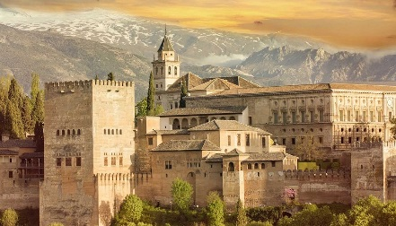Al mattino, visita dell’Alhambra, il monumen to più bello lasciato dall’arte araba. Una volta palazzo reale e fortezza, questo complesso di stanze e cortili di una bellezza unica e in grado di evocare molte emozioni, ricorda il ricco passato arabo della città. Inclusa anche la visita dei Giardini del Generalife, residenza di riposo dei re Naziridi, con splendidi giochi d’acqua e stagni in un giardino molto curato con abbondanti fiori di diverse specie. Pomeriggio e serata a disposizione. Cena e pernottamento in hotel.

### **5° giorno • Granada / Siviglia prima colazione • cena**

Prima colazione e partenza diretta per Siviglia. Sistemazione in hotel e resto del tempo a disposizione. Cena e pernottamento.

### **6° giorno • 02 gennaio 2019 • Siviglia e termine del tour prima colazione**

Prima colazione in hotel. Trasferimento libero in aeroporto.

Fine dei nostri servizi.